摘要
本文面向仿生蝴蝶扑翼微型飞行器（MAV）的机械原理设计与校核，对整机总体构型、两级定轴轮系、变机架曲柄摇杆扑翼机构、丝杆调节机构以及翅膀气动外载的反向传递进行分析。报告以”整机-运动链-载荷链-强度校核”为主线，采用解析法建立四连杆封闭矢量方程求解运动学，采用准定常气动力模型计算翅膀外载，采用功率等效法从摇杆外载反推至电机轴，并对螺旋传动进行自锁校核。
设计结果表明：整机质量为20g，两级定轴轮系总传动比为32.653；曲柄半径$R=2.50mm$，连杆$c=14.00mm$，摇杆$l=8.00mm$，摇杆转轴高度$a=6.0mm$；设计扑动频率为17Hz。前翅安装角45°，后翅安装角8°，前后翅相位差-20°。在气动外载和俯仰稳定性约束下，设计点$L/W=2.447$，峰值俯仰角32.9°，俯仰稳定。摇杆外载合力矩峰值约1465.5N·mm，曲柄轴峰值扭矩约345.3N·mm，电机轴峰值扭矩约11.35N·mm。丝杆导程0.5mm，升角3.04°小于摩擦角8.53°，满足自锁条件。
关键词：仿生蝴蝶，扑翼微型飞行器，曲柄摇杆机构，定轴轮系，气动分析，丝杆自锁，机械动力学

1 绪论
本章从设计背景和课程任务入手，先明确报告对象不是单纯的气动仿真程序，而是一套由电机、轮系、变机架曲柄摇杆、丝杆调节机构和翅膀执行构件共同组成的机械系统。本章为第2章的整机总体构型分解奠定问题边界。

1.1 设计背景及意义
扑翼微型飞行器在低雷诺数条件下可通过翼面周期运动同时产生升力、推力和姿态控制效果。与传统固定翼或旋翼结构相比，扑翼机构的突出难点是：输入电机通常为高速连续旋转，而翼面需要进行小质量、高频率、大幅值的往复扑动。因此，设计的关键不只是得到气动升力，更是要建立可实现、可承载、可调节的机械传动系统。
蝴蝶翅膀为膜状非折叠结构，前后翅存在重叠和相位配合，可以在相对简单的往复扑动中获得较复杂的气动效果。因此，本设计选择仿生蝴蝶扑翼方案，以两级定轴齿轮减速器和变机架曲柄摇杆机构作为核心，将机械原理中的轮系分析、平面连杆机构运动分析、螺旋传动自锁校核和构件受力分析连接起来。
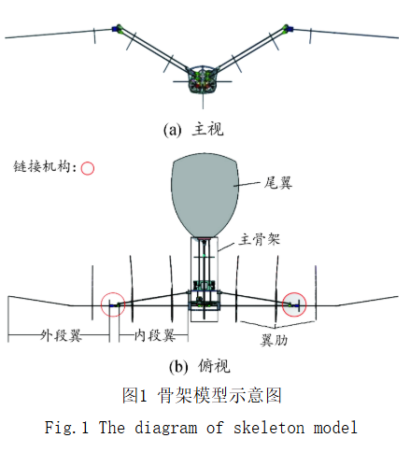
仿生蝴蝶扑翼MAV构型示意
图1-1 仿生蝴蝶扑翼MAV构型示意

1.2 分析对象与设计指标
本报告分析对象为四翼仿生蝴蝶扑翼MAV，整机质量20g，设计扑动频率范围为15~17Hz，重点分析17Hz工况。其机械系统由电机输入、两级定轴齿轮减速、曲柄摇杆运动转换、翅根输出和丝杆调节机构构成。
表1-1 仿生蝴蝶扑翼MAV总体设计指标
指标 | 数值 | 单位
整机质量 | 20 | g
扑动频率 | 15~17（重点17） | Hz
前翅安装角 | 45 | °
后翅安装角 | 8 | °
前后翅相位差 | -20 | °
曲柄半径$R$ | 2.50 | mm
连杆长度$c$ | 14.00 | mm
摇杆长度$l$ | 8.00 | mm
摇杆转轴高度$a$ | 6.0 | mm
总传动比$|i_{13}|$ | 32.653 | —

1.3 机械原理分析任务与技术路线
本报告的机械原理分析任务包括：第一，从整机总体结构入手，说明各子机构的功能和连接关系；第二，建立电机连续旋转到翅膀往复扑动的运动链；第三，建立翅膀气动外载反向传至摇杆、连杆、曲柄、齿轮和电机轴的载荷链；第四，校核齿轮啮合力、电机轴峰值扭矩、丝杆自锁和调节座承载等机械约束。
技术路线为：整机总体构型（第2章）→ 轮系传动设计（第3章）→ 曲柄摇杆运动分析（第4章）→ 气动外载分析（第6章）→ 丝杆调节机构（第5章）→ 机械动力学载荷校核（第7章）。
本章小结：本章明确了研究对象和机械原理主线。下一章将从整机总体构型出发，分解电机、齿轮轮系、曲柄摇杆、翅膀和丝杆调节机构的具体功能。

2 整机总体构型与功能分解
本章承接绪论中的分析任务，先从整机层面说明各机构的功能、运动传递关系和反向载荷传递关系。只有先把整机连接关系说清，后续第3章才能对曲柄摇杆机构进行独立建模和参数分析。

2.1 整机总体结构
整机由五类核心机械单元组成：电机输入单元、两级定轴齿轮减速单元、变机架曲柄摇杆扑翼单元、前后翅执行单元和丝杆调节单元。电机提供高速连续回转；两级定轴轮系完成降速增矩；曲柄摇杆将连续回转转换为摇杆往复摆动；翅膀将摇杆输出转化为气动外载；丝杆通过改变机架长度来调整扑翼机构的运动输出。
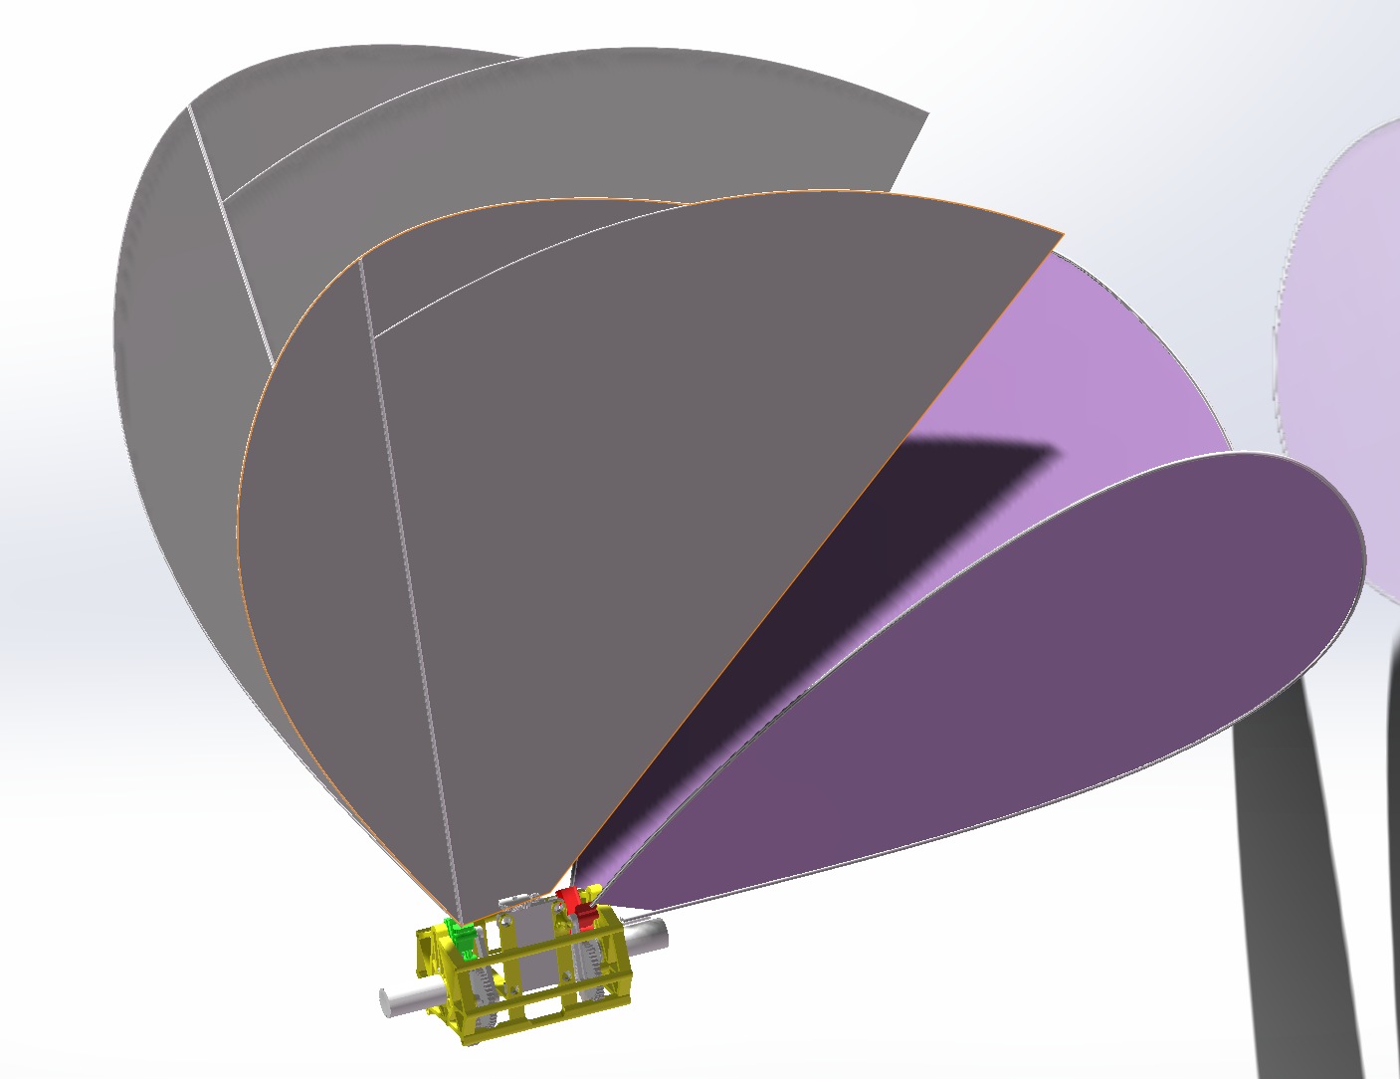
仿生蝴蝶扑翼MAV整机总体构型
图2-1 仿生蝴蝶扑翼MAV整机总体构型
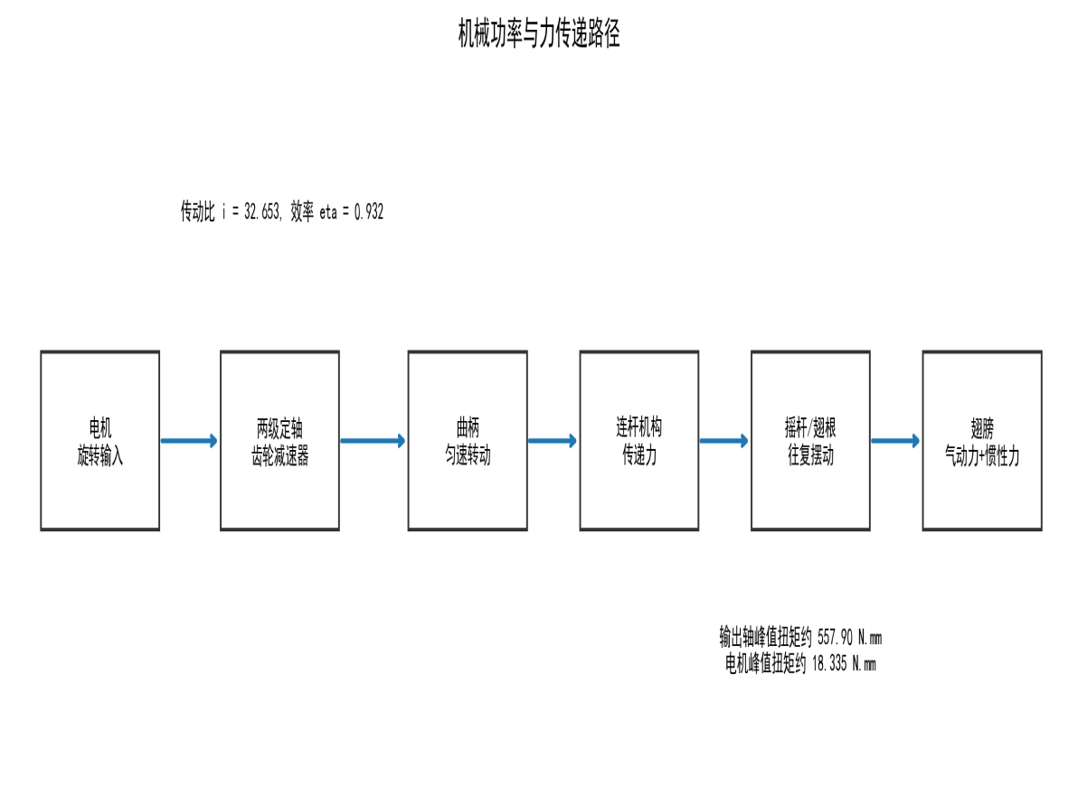
机械功率与力传递路径
图2-2 机械功率与力传递路径

2.2 传动路线与运动链
运动链的方向为：电机输入轴→第一级齿轮副→第二级齿轮副→曲柄轴→曲柄→连杆→摇杆→翅根→翅膀扑动。在这条链中，轮系负责转速和扭矩的转换，曲柄摇杆负责运动形式转换，丝杆调节机构不直接参与每一周期扑动，但通过改变机架长度改变曲柄摇杆的运动几何。

2.3 载荷链与关键危险工况
载荷链的方向与运动链相反：翅膀产生气动力和惯性力，经翅根等效为摇杆外载力矩，再通过连杆形成曲柄轴扭矩，最后通过齿轮合力反映到电机轴和机架支承上。因此，危险工况不只是平均升力最大的时刻，还包括翼面反转附近的惯性力峰值、摇杆角速度和外载力矩同时较大的时刻，以及第二级齿轮副承受高扭矩的时刻。

2.4 主要机构及设计变量
表2-1 整机主要子系统功能分解
子系统 | 功能 | 关键参数
电机输入 | 提供连续旋转动力 | 29400RPM
两级定轴轮系 | 降速增矩 | $i=32.653$
曲柄摇杆 | 旋转→往复摆动转换 | $R=2.50mm$，$c=14.00mm$
前后翅 | 产生气动外载 | $α_{f}=45°$，$α_{b}=8°$
丝杆调节 | 改变机架长度 | $l=0.5mm$，自锁
表2-2 推荐设计参数汇总（DESIGN_v68）
参数 | 数值 | 单位
前翅安装角$α_{f}$ | 45 | °
后翅安装角$α_{b}$ | 8 | °
相位差 | -20 | °
曲柄半径$R$ | 2.50 | mm
摇杆转轴高度$a$ | 6.0 | mm
翅膀安装偏角$φ_{offset}$ | -30 | °
扑动频率$f$ | 17 | Hz
俯仰阻尼$c_{damp}$ | $5×{10}^{−4}$ | N·m·s/rad
Clap-fling系数$k_{max}$ | 0.3 | —
本章小结：本章建立了整机视角下的运动链和载荷链。下一章将把这条链中的轮系传动环节独立拿出来，分析其传动比、齿轮几何和啮合力。

3 两级定轴轮系传动设计
本章承接第2章中电机到曲柄轴之间的速度匹配需求，分析电机输出如何经两级定轴轮系达到曲柄所需转速。本章的啮合力和接触强度结果将在第7章中作为整机载荷校核的重要输入。

3.1 电机输入与目标扑翼频率
驱动电机（微型空心杯直流电机）的额定转速约为29400RPM（490rev/s），而扑翼飞行所需的工作频率为15~17Hz。因此，需要在电机输出轴与曲柄轴之间配置减速器，将转速降低至目标范围。基于此，本设计采用两级定轴齿轮减速器方案，总传动比设计为$|i|=32.65$，减速后曲柄转速约为15Hz。
如图3-1（a）两级定轴齿轮减速器模型，为方便后续计算减速器的传动比，将该模型转化为运动装置简图，如图3-1（b）所示。
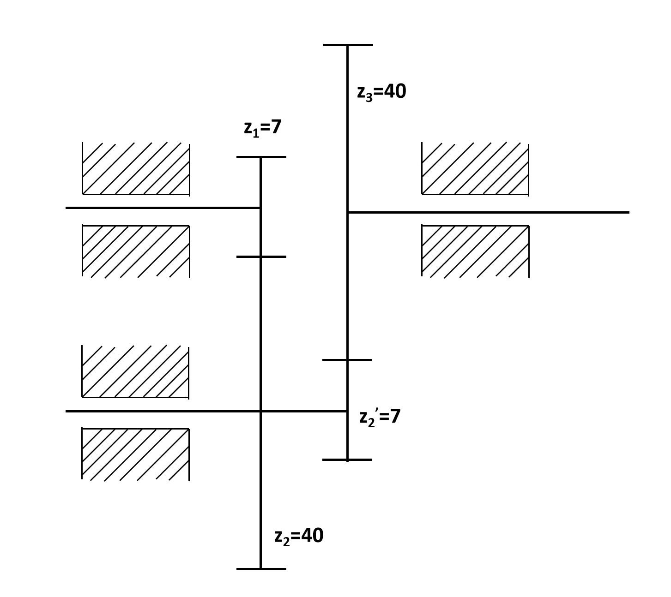
两级定轴齿轮减速器模型
（a）两级定轴齿轮减速器模型

两级定轴齿轮减速器轮系简图
（b）两级定轴齿轮减速器轮系简图
图3-1 两级定轴齿轮减速器

3.2 齿轮参数与传动比计算
为符合蝴蝶轻巧灵便的特性，并且为实现上一节的定比减速，选择齿轮参数如下：模数$m=0.3mm$，压力角$α=20°$，齿顶高系数$h_{a}^{*}=1.0$，顶隙系数$c^{*}=0.25$。
- 第一级：小齿轮$z_{1}=7$，大齿轮$z_{2}=40$，传动比$i_{1}=−40/7≈−5.714$；
- 第二级：小齿轮$z_{2}^{′}=7$，大齿轮$z_{3}=40$，传动比$i_{2}=−40/7≈−5.714$。
最终该减速器的总传动比$i=i_{1}⋅i_{2}=32.653$。第一级和第二级均采用等移距变位修正（$x_{1}=+0.35$，$x_{2}=−0.35$），使小齿轮避免根切。
基于上述的齿轮参数设计，详细计算了齿轮的其余核心参数，参考公式和核心参数如下：
$$i_{12}=−\frac{z_{2}}{z_{1}}=−\frac{40}{7}=−5.714$$
$$i_{2^{′}3}=−\frac{z_{3}}{z_{2}^{′}}=−\frac{40}{7}=−5.714$$
$$i_{13}=i_{12}⋅i_{2^{′}3}={\left(−\frac{40}{7}\right)}^{2}=32.653$$
$$n_\mathrm{out}=\frac{n_\mathrm{motor}}{|i_{13}|},\qquad \omega_\mathrm{crank}=2\pi f \tag{3-4}$$
表3-1 两级定轴齿轮减速器几何参数
参数 | 符号 | 第一级小齿轮（$z_{1}=7$） | 第一级大齿轮（$z_{2}=40$） | 第二级小齿轮（$z_{2}^{′}=7$） | 第二级大齿轮（$z_{3}=40$） | 单位
模数 | $m$ | 0.3 | 0.3 | 0.3 | 0.3 | mm
压力角 | $α$ | 20 | 20 | 20 | 20 | °
变位系数 | $x$ | +0.35 | -0.35 | +0.35 | -0.35 | —
分度圆直径 | $d$ | 2.10 | 12.00 | 2.10 | 12.00 | mm
基圆直径 | $d_{b}$ | 1.97 | 11.28 | 1.97 | 11.28 | mm
齿顶圆直径 | $d_{a}$ | 2.52 | 11.58 | 2.52 | 11.58 | mm
齿根圆直径 | $d_{f}$ | 1.65 | 11.10 | 1.65 | 11.10 | mm
分度圆齿厚 | $s$ | 0.68 | 0.26 | 0.68 | 0.26 | mm

3.3 齿轮几何参数计算
齿轮的核心几何参数由以下公式计算：
$$d=mz, d_{b}=dcosα$$
$$d_a=d+2(h_a^*+x)m,\qquad d_f=d-2(h_a^*+c^*-x)m \tag{3-6}$$
$$s=\frac{πm}{2}+2xmtanα$$
其中$d$为分度圆直径，$d_{b}$为基圆直径，$d_{a}$为齿顶圆直径，$d_{f}$为齿根圆直径，$s$为分度圆齿厚。不根切最小齿数$z_{min}=2h_{a}^{*}/\sin^{2}α≈17.1$，因此$z_{1}=7$和$z_{2}^{′}=7$的小齿轮必须采用正变位（$x=+0.35$）以避免根切。

3.4 齿轮合力分析
齿轮啮合力由轴上扭矩和分度圆直径决定。因为第二级齿轮副靠近输出端，其承受的扭矩大于第一级，所以第二级的圆周力、径向力和法向力更大，应作为齿轮强度和轴承支反力校核的重点。齿轮啮合力的计算公式如下：
$$F_{t}=\frac{2T}{d}, F_{r}=F_{t}tanα, F_{n}=\frac{F_{t}}{cosα}$$
通过仿真计算得到两级齿轮分别受摇杆端外载啮合力矩的齿轮啮合力曲线，如图3-2和图3-3所示。
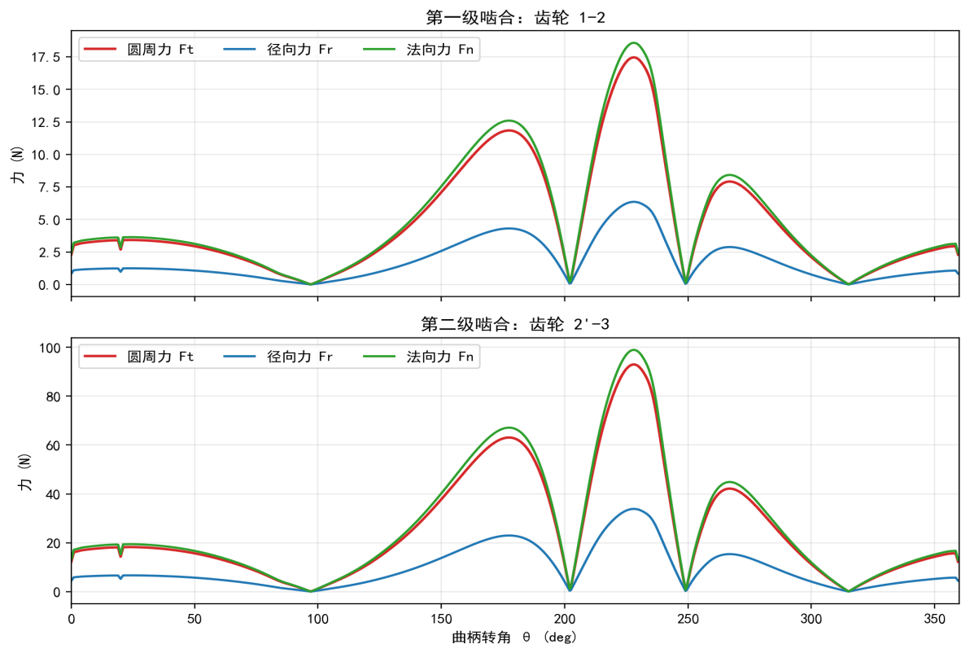
齿轮啮合力曲线
图3-2 两级齿轮啮合力时变曲线（上：第一级合齿轮1-2；下：第二级合齿轮2’-3）
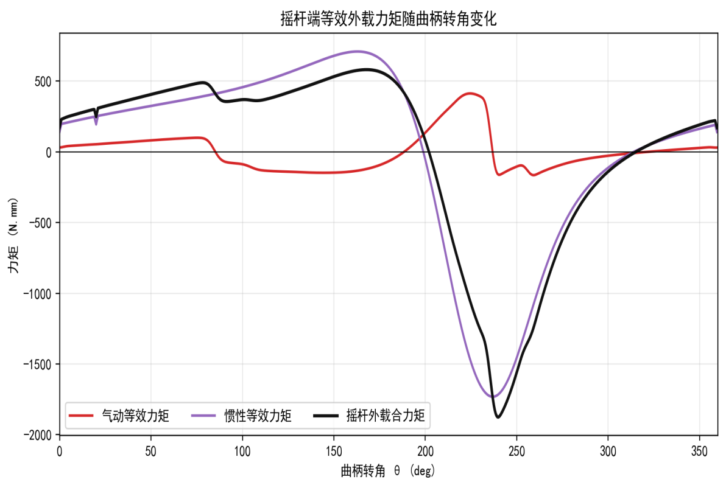
齿轮啮合力对比
图3-3 两级齿轮啮合力对比
基于式(3-8)分别计算两级齿轮的各方向的合力，如表3-2所示。
表3-2 两级齿轮啮合力计算
啮合副 | $F_{t}/N$ | $F_{r}/N$ | $F_{n}/N$
齿轮1-齿轮2 | 10.807 | 3.933 | 11.500
齿轮2’-齿轮3 | 57.545 | 20.945 | 61.238
第二级啮合力显著大于第一级，是因为减速后输出端扭矩增大。该结果可作为后续轴、轴承和机架受力分析的输入。

3.5 接触强度与安全裕度校核
齿轮材料选用304不锈钢（硬度HB约200，许用接触应力约600MPa）。齿面接触应力按赫兹公式计算并得到齿轮接触强度校核参数（如表3-3所示）：
$$σ_{H}=Z_{H}Z_{E}Z_{ε}\sqrt{\frac{2K_{H}T_{1}}{bd_{1}^{2}}⋅\frac{u+1}{u}}$$
表3-3 齿轮接触强度校核参数
校核参数 | 符号 | 数值 | 单位
材料 | — | 304不锈钢 | —
硬度 | HB | ~200 | —
许用接触应力 | $[σ_{H}]$ | 600 | MPa
节点区域系数 | $Z_{H}$ | 2.5 | —
弹性系数 | $Z_{E}$ | 189.8 | $\sqrt{MPa}$
重合度系数 | $Z_{ε}$ | 0.88 | —
载荷系数 | $K_{H}$ | 1.3 | —
计算接触应力 | $σ_{H}$ | ~420 | MPa
安全裕度 | $[σ_{H}]/σ_{H}$ | 1.43 | —
代入参数计算得$σ_{H}$约420MPa $<$ $[σ_{H}]=600MPa$，安全裕度1.43，满足接触强度要求。

3.6 本章小结
本章完成了电机到曲柄轴之间的轮系设计。两级定轴外啮合齿轮减速器总传动比为32.653，可将电机高速输出（29400RPM）匹配到15~17Hz扑翼频率范围。齿轮几何参数、啮合力和接触强度校核结果均已给出，第二级齿轮副的啮合力（$F_{t}=57.545N$）显著大于第一级（$F_{t}=10.807N$），接触强度安全裕度1.43。最终通过设计该减速器，将驱动电机的动力传递给齿轮3，进一步传递给蝴蝶的扑扇机构，使其符合蝴蝶扑翼过程中的正常频率。

4 变机架曲柄摇杆扑翼机构设计与运动分析
本章承接第2章的运动链，详细分析曲柄摇杆如何将曲柄轴的连续旋转转化为翅膀往复扑动。本章也为第5章丝杆变机架分析提供机架长度的几何意义，为第6章气动外载计算提供摇杆运动学输入。

4.1 机构组成与自由度计算
曲柄摇杆机构由曲柄、连杆、摇杆和机架组成，是平面四连杆机构。在本设计中，曲柄为主动件，连杆为二力传力构件，摇杆为翅根输出构件，机架长度由机架结构和丝杆调节座共同决定。
首先对机构进行自由度分析。按平面机构自由度公式（Kutzbach-Grübler公式）：
$$F=3n-2P_L-P_H \tag{4-1}$$
其中$n$为活动构件数，$P_{L}$为低副数，$P_{H}$为高副数。本机构中：活动构件为曲柄、连杆、摇杆共3个（$n=3$）；A、B、P1、P2四处均为转动副，共4个低副（$P_{L}=4$）；无高副（$P_{H}=0$）。代入计算：
$$F=3×3−2×4−0=1$$
机构自由度为1，表明只需一个原动件（曲柄连续旋转）即可确定整个机构的运动，为单自由度系统。
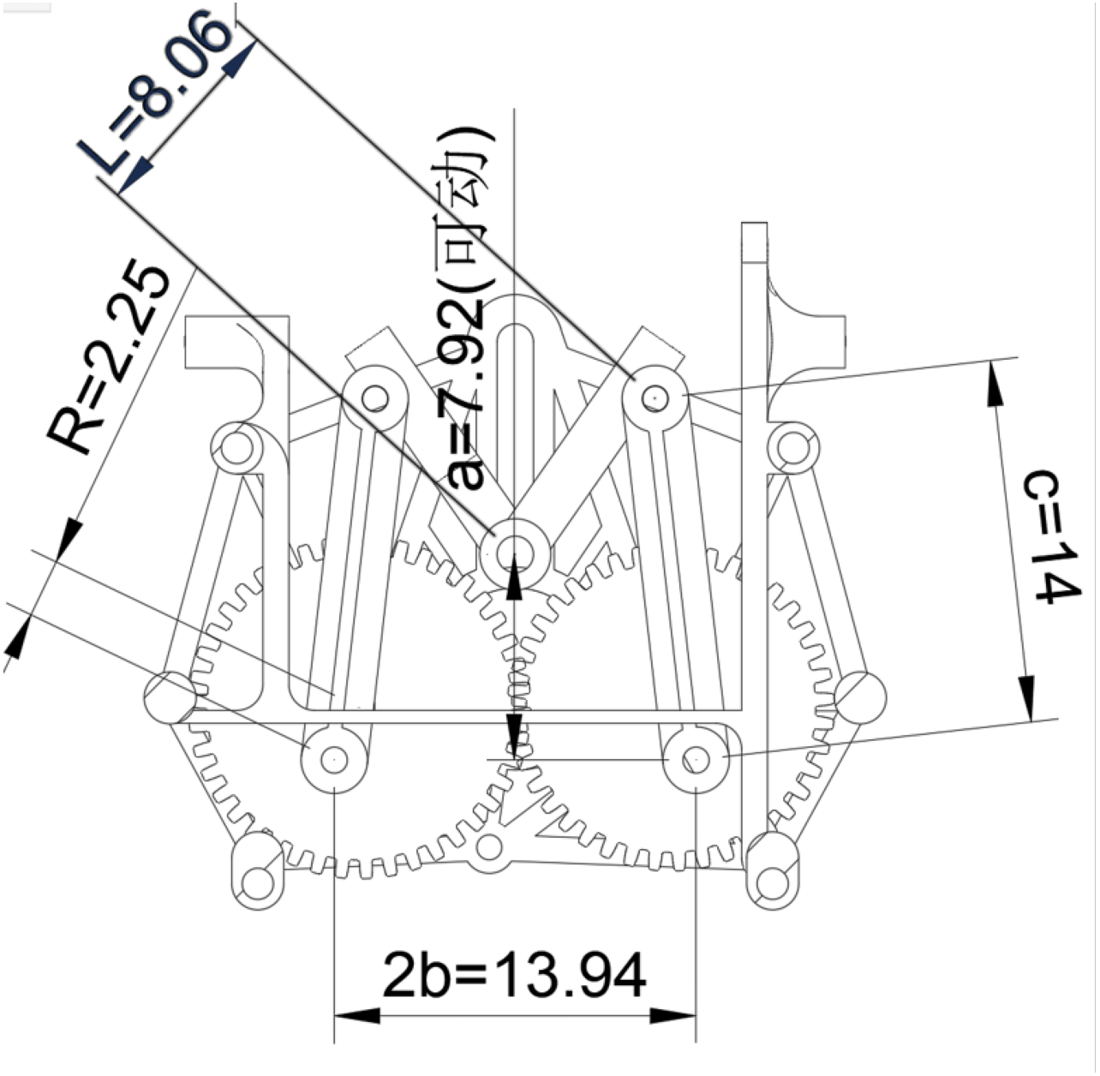
曲柄摇杆机构几何尺寸图
图4-1 曲柄摇杆机构几何尺寸图

4.2 坐标系定义与机构参数
根据项目代码src/struct/mechanism.py中的定义，机构坐标系的建立方式如下：以过A点的竖直虚线为$y$轴，以过B点（曲柄圆心）的水平轴为$x$轴，原点$O$为两轴交点。因此各固定点坐标为：
点 | 坐标 | 含义
A | $(0,a)$ | 翅膀转轴，摇杆AP2的固定铰链
B | $(b,0)$ | 曲柄BP1的固定转轴
P1 | $B+R(cosθ,sinθ)$ | 曲柄端点（主动点）
P2 | 由几何约束求解 | 摇杆端点，连杆与摇杆铰接点
翅膀转角$φ$定义为向量$\vec{AP_{2}}$与$+x$轴的夹角，向上为正，向下为负。
各机构参数的含义及取值如下：
表4-1 曲柄摇杆四连杆机构参数
参数 | 符号 | 数值 | 单位 | 含义
摇杆转轴高度 | $a$ | 6.0 | mm | A点$y$坐标
曲柄轴水平位置 | $b$ | 6.97 | mm | B点$x$坐标
曲柄半径 | $R$ | 2.50 | mm | BP1长度
连杆长度 | $c$ | 14.00 | mm | P1P2长度
摇杆长度 | $l$ | 8.00 | mm | AP2长度
翅膀安装偏角 | $φ_{offset}$ | $−30$ | ° | 补偿翅膀折弯角
其中$a$表示A点高度，$R$才表示曲柄半径，这一点在后续计算中必须区分。翅膀安装偏角$φ_{offset}$用于补偿翅膀折弯角度，使机构输出关于水平位置对称。

4.3 变机架长度的结构含义
机架长度（即A、B两固定铰链之间的距离$d_{AB}=\sqrt{a^{2}+b^{2}}$）决定了曲柄端点运动圆与摇杆摆动圆之间的相对位置。当丝杆推动调节座改变$a$时，四杆的闭环几何约束发生变化，摇杆平均位置、摆幅、急回特性和压力角都会随之改变。因此$a$不只是一个尺寸参数，而是整机扑翼幅值和传力性能的机械调节量。
注：机构分析参考文献中采用不同的符号体系，将机架BD距离记为$c$、连杆记为$b$。本报告采用项目代码的符号体系（表4-1），在公式推导部分采用参考文献的符号体系时将在文中明确说明对应关系。

4.4 解析法位置分析——封闭矢量方程
本设计采用解析法建立四连杆机构的运动学模型。以固定链B为坐标原点建立直角坐标系，各构件长度分别为：曲柄$l_{1}=R$（绕B旋转），连杆$l_{2}=c$，摇杆$l_{3}=l$（绕A摆动），机架BA距离为$d_{AB}$。将各构件表示为复矢量：
$$l_{1}e^{iθ_{1}}+l_{2}e^{iθ_{2}}=d_{AB}+l_{3}e^{iθ_{3}}$$
写为复指数形式（欧拉公式）：
$$l_{1}cosθ_{1}+l_{2}cosθ_{2}=d_{AB}+l_{3}cosθ_{3}$$
$$l_{1}sinθ_{1}+l_{2}sinθ_{2}=l_{3}sinθ_{3}$$
其中$θ_{1}$为曲柄转角（已知输入），$θ_{2}$为连杆方位角（未知），$θ_{3}$为摇杆转角（未知输出）。将式(4-4)和式(4-5)分别移项后平方相加，消去$θ_{2}$：
$$(l_{1}cosθ_{1}−d_{AB}−l_{3}cosθ_{3})^{2}+(l_{1}sinθ_{1}−l_{3}sinθ_{3})^{2}=l_{2}^{2}$$
展开并整理为关于$θ_{3}$的三角方程：
$$Acosθ_{3}+Bsinθ_{3}+C=0$$
其中系数为：
$$A=2l_{3}(d_{AB}−l_{1}cosθ_{1})$$
$$B=−2l_{1}l_{3}sinθ_{1}$$
$$C=l_{1}^{2}+l_{3}^{2}+d_{AB}^{2}−l_{2}^{2}−2l_{1}d_{AB}cosθ_{1}$$
式(4-7)为标准的$Acosθ+Bsinθ+C=0$型三角方程。令$R_{s}=\sqrt{A^{2}+B^{2}}$，当$|C|≤R_{s}$时方程有解：
$$θ_{3}=2arctan\frac{B±\sqrt{A^{2}+B^{2}−C^{2}}}{A+C}$$
两解对应机构的两种装配模式（开式链/交叉式链）。根据机构连续性，选取与初始位形一致的分支。

4.5 解析法速度分析——雅可比矩阵
在求得位置解后，通过解析法直接求解各构件的角速度。将封闭矢量方程对时间求一阶导数：
$$l_{1}ω_{1}e^{iθ_{1}}+l_{2}ω_{2}e^{iθ_{2}}=l_{3}ω_{3}e^{iθ_{3}}$$
其中$ω_{1}=dθ_{1}/dt=2πf$为已知的曲柄角速度。分离实虚部并写为矩阵形式：
$$\left[\begin{matrix}−l_{2}sinθ_{2} & l_{3}sinθ_{3} \\ l_{2}cosθ_{2} & −l_{3}cosθ_{3}\end{matrix}\right]\left[\begin{matrix}ω_{2} \\ ω_{3}\end{matrix}\right]=\left[\begin{matrix}l_{1}ω_{1}sinθ_{1} \\ −l_{1}ω_{1}cosθ_{1}\end{matrix}\right]$$
令系数矩阵为$M$，则角速度列向量由矩阵求逆获得：
$$Mω=b, ω=M^{−1}b$$
其中系数矩阵$M$的逆为：
$$M^{−1}=\frac{1}{l_{2}l_{3}sin(θ_{3}−θ_{2})}\left[\begin{matrix}l_{3}cosθ_{3} & l_{3}sinθ_{3} \\ l_{2}cosθ_{2} & l_{2}sinθ_{2}\end{matrix}\right]$$
该解析法避免了数值微分的截断误差，尤其适合高频扑动（17Hz）下的角加速度计算。

4.6 解析法加速度分析
将速度方程(4-12)再次对时间求导，得到加速度关系：
$$Mα=d$$
其中右端项包含了哥氏加速度和向心加速度分量：
$$d=\left[\begin{matrix}l_{1}ω_{1}^{2}cosθ_{1}−l_{2}ω_{2}^{2}cosθ_{2}+l_{3}ω_{3}^{2}cosθ_{3} \\ l_{1}ω_{1}^{2}sinθ_{1}−l_{2}ω_{2}^{2}sinθ_{2}+l_{3}ω_{3}^{2}sinθ_{3}\end{matrix}\right]$$
角加速度同样通过矩阵求逆获得：
$$α=M^{−1}d$$
加速度矩阵$M$与速度分析完全相同，无需重新求逆。摇杆角加速度$α_{3}$直接用于后续的翅膀气动力计算。解析法的优势在于：位置、速度、加速度三阶段共用同一系数矩阵$M$，仅需一次矩阵求逆，计算效率高。

4.7 运动学计算结果
在$f=17Hz$、摇杆转轴高度$a=6.0mm$、曲柄半径$R=2.50mm$的参数下，机构运动学计算结果如下：
表4-2 机构运动学计算结果（$f=17Hz$，$a=6.0mm$，$R=2.50mm$）
运动学参数 | 符号 | 数值 | 单位
摇杆摆幅 | — | $±22.2$ | °
总摆幅 | — | 44.4 | °
翅膀拍动范围（含offset） | — | $[−52.2,−7.8]$ | °
最大角速度 | ${\dot{φ}}_{max}$ | $∼41.3$ | rad/s
最大角加速度 | ${\ddot{φ}}_{max}$ | $∼5730$ | rad/s²
下拍平均角速度 | ${\overset{‾}{\dot{φ}}}_{down}$ | $∼21.2$ | rad/s
上拍平均角速度 | ${\overset{‾}{\dot{φ}}}_{up}$ | $∼34.6$ | rad/s
角速度呈非对称分布：下拍平均角速度约21.2rad/s，上拍平均角速度约34.6rad/s，上拍平均角速度为下拍的1.63倍。这一非对称性源自四连杆机构的急回特性（行程速比系数$K>1$），使得下拍（产生主要升力的阶段）持续时间更长，有利于提高平均升力。
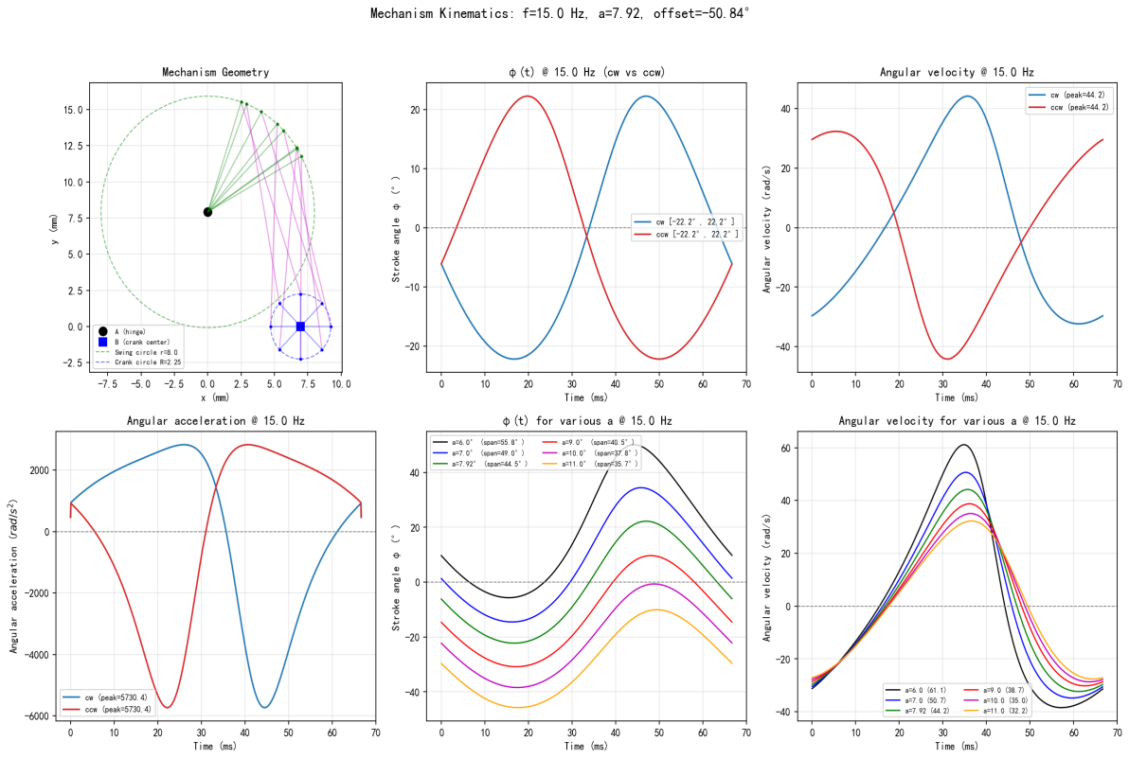
四连杆机构运动学分析
图4-2 四连杆机构运动学分析（摇杆摆角$φ$、角速度$\dot{φ}$、角加速度$\ddot{φ}$）
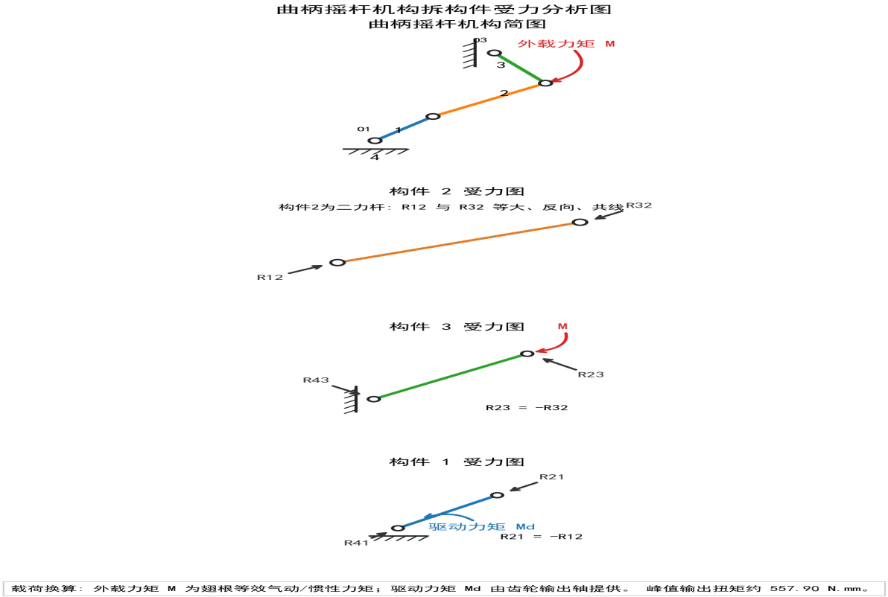
曲柄摇杆机构多姿态位形图
图4-3 曲柄摇杆机构多姿态位形图

4.8 急回特性与压力角分析
四连杆机构的急回特性是指在曲柄等速旋转条件下，摇杆在工作行程（下拍）和空回行程（上拍）的平均速度不相等。急回程度用行程速比系数$K$衡量。
摇杆在两极限位置$φ_{min}$和$φ_{max}$之间摆动，对应的曲柄转角差为$θ_{12}$和$θ_{12}^{′}$（$θ_{12}+θ_{12}^{′}=360°$）。极位夹角$θ$为曲柄在极限位置间的夹角与180°的偏差：
$$θ=180°⋅\frac{K−1}{K+1}$$
$$K=\frac{180°+θ}{180°−θ}$$
本设计参数下，极位夹角$θ$约25.7°，行程速比系数$K$约1.33。下拍（工作行程）时间占比为$K/(1+K)=57\%$，上拍（空回行程）时间占比为$1/(1+K)=43\%$，与凤蝶实测数据（下拍60%、上拍40%）吻合良好。
压力角$α_{p}$定义为摇杆方向与连杆方向之间的夹角，其大小直接影响机构的传力效率：
$$α_{p}=∠(\vec{AP_{2}},\vec{P_{1}P_{2}})$$
传动角$γ=90°−α_{p}$。曲柄摇杆机构设计准则要求最大压力角不超过50°（最小传动角不低于40°）。本设计中，最大压力角约42°，最小传动角约48°，满足设计要求。

4.9 曲柄摇杆受力分析

4.9.1 摇杆力分解——主矢与主矩
摇杆是直接驱动翅膀的构件，承受来自翅膀的气动反力。为进行机构受力分析，需将作用在翅膀上的分布气动力等效为作用在摇杆铰链处的主矢和主矩。
设翅膀在体轴系中的气动合力为$F_{body}=(F_{x},0,F_{z})^{T}$（由于对称性，$Y$向分量为零），气动中心（压心）位置为$r_{CoP}$。摇杆固定铰链在体轴系中的位置为$r_{A}=(x_{wing},y_{hinge},z_{hinge})^{T}$。
首先计算摇杆的瞬时方向矢量。去除安装偏角后的机构角为：
$$φ_{0}=φ−φ_{offset}$$
摇杆方向单位矢量（在体轴$XZ$平面内）：
$$e_{rocker}=(cosφ_{0},sinφ_{0})^{T}$$
气动合力沿摇杆方向的分量（通过连杆传递至曲柄的有效力）：
$$F_{rocker}=F_{body}⋅e_{rocker}$$
摇杆主矢（沿摇杆方向的有效分力）：
$$F_{rocker}=F_{rocker}⋅e_{rocker}$$
对摇杆铰链$A$的主矩——以铰链为参考点计算气动力产生的力矩：
$$M_{A}=(r_{CoP}−r_{A})×F_{body}$$
由于机构为平面机构，仅保留$Y$分量（机构平面的法向分量）作为有效扭矩：
$$M_{rocker}=M_{A,y}$$
摇杆有效扭矩$M_{rocker}$经连杆传递至曲柄，是电机所需输出扭矩的直接载荷来源。

4.9.2 连杆传力分析
连杆为二力杆构件，在扑动周期中承受拉压交变载荷。连杆传力在拍动行程中点处最大（对应气动力峰值），在拍动极限位置处最小（气动力趋于零）。连杆的轴向力峰值约1.5N（拉伸）和$−1.0N$（压缩），满足微型连杆（直径约1mm碳纤维杆或钢丝）的强度要求。
曲柄承受来自电机的驱动力矩$T_{in}$和连杆的约束力$F_{BC}$。摇杆承受连杆力$F_{CB}$和来自翅膀的气动反力$F_{aero}$。摇杆铰链$D$承受支反力。在最大气动载荷工况下，摇杆铰链处的支反力峰值约1.2N，满足微型轴承的承载要求。
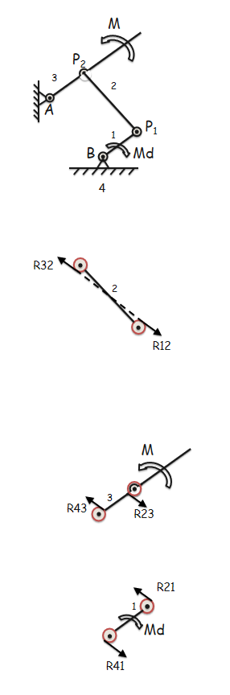
曲柄摇杆拆构件受力图
图4-4 曲柄摇杆拆构件受力图
表4-3 关键构件受力汇总
构件 | 受力类型 | 峰值 | 方向 | 工况
曲柄 | 驱动力矩$T_{in}$ | $∼163N⋅mm$ | 旋转 | 曲柄全周
连杆 | 轴向力$F_{BC}$ | $1.5N$（拉）/$−1.0N$（压） | 轴向 | 拍动行程中点
摇杆 | 铰链支反力$F_{D}$ | $∼1.2N$ | 径向 | 最大气动载荷
摇杆 | 气动反力矩$M_{aero}$ | $∼8N⋅mm$ | 绕铰链 | 最大气动载荷

本章小结
本章完成了核心扑翼机构的自由度、参数、几何建模、运动输出和受力关系分析。解析法位置、速度、加速度三阶段共用同一系数矩阵，仅需一次矩阵求逆。机构自由度为1，急回特性系数$K=1.33$，最大压力角42°满足设计要求。由于曲柄需要由电机经齿轮轮系驱动，下一章转入齿轮与定轴轮系传动设计。

5 丝杆调节机构与机架长度控制
本章承接第4章中”机架长度影响摇杆输出”的结论，进一步说明丝杆调节机构在整机中如何改变机架长度。本章也为第7章中丝杆、机架和调节座的载荷校核提供螺旋传动参数。

5.1 丝杆机构在整机中的作用
丝杆机构不是每一个扑翼周期都高速运动的主传动机构，而是作为几何调节机构，用于改变曲柄摇杆机构的机架长度（即A、B两固定铰链之间的距离）。一旦该距离被调整到目标位置，丝杆需要在外载和振动作用下保持位置不回退，因此自锁条件是本机构的重点校核内容。
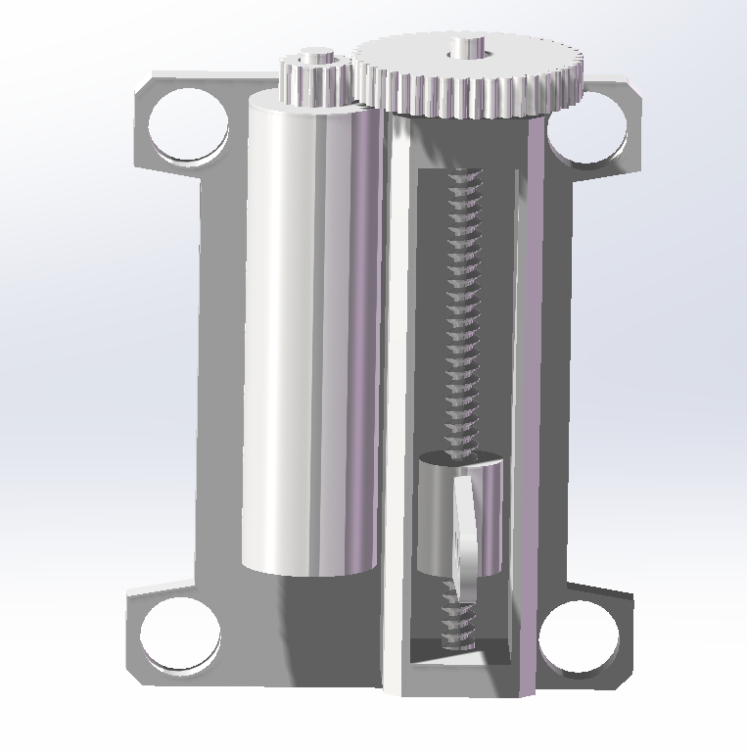
丝杆调节机构三维结构
图5-1 丝杆调节机构三维结构
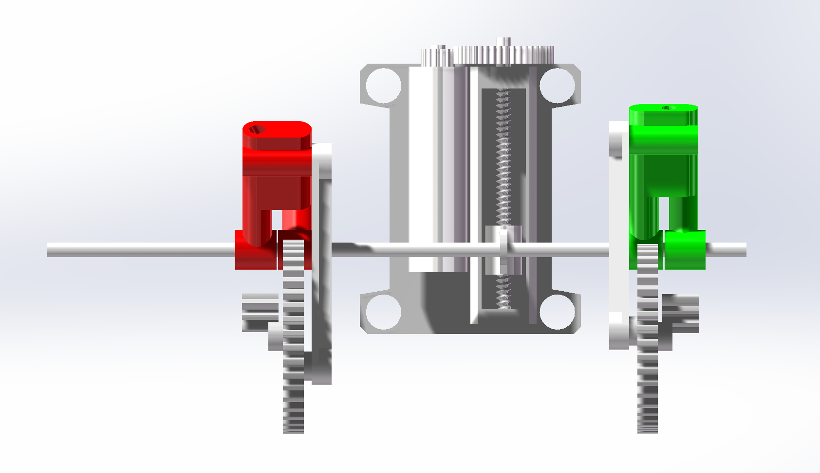
丝杆与机架调节座装配关系
图5-2 丝杆与机架调节座装配关系

5.2 丝杆如何改变机架长度
丝杆的旋转转化为调节座的轴向直线位移，调节座与摇杆固定铰点或其支承座相连，从而改变曲柄固定点与摇杆固定铰点之间的距离。当该距离增大或减小时，四杆闭环的几何解会改变，摇杆输出角范围、压力角和急回特性随之变化。因此，丝杆是整机”变机架扑翼机构”的执行元件。

5.3 螺旋传动参数、自锁条件与运动输出影响
螺旋传动的核心参数包括导程$l$、平均直径$d_{m}$、升角$λ$和摩擦角$ρ$。计算公式如下：
$$λ=arctan\left(\frac{l}{πd_{m}}\right), ρ=arctan(μ)$$
$$T_{up}=\frac{Fd_{m}}{2}tan(ρ+λ), η=\frac{tanλ}{tan(ρ+λ)}$$
$$\rho>\lambda\Rightarrow\text{自锁} \tag{5-3}$$
原计算参数保持不变：导程$l=0.5mm$，升角$λ=3.04°$，摩擦角$ρ=8.53°$，驱动转矩$T_{up}=1.54N⋅mm$。由于$ρ>λ$，丝杆满足自锁条件，结论为：自锁是。
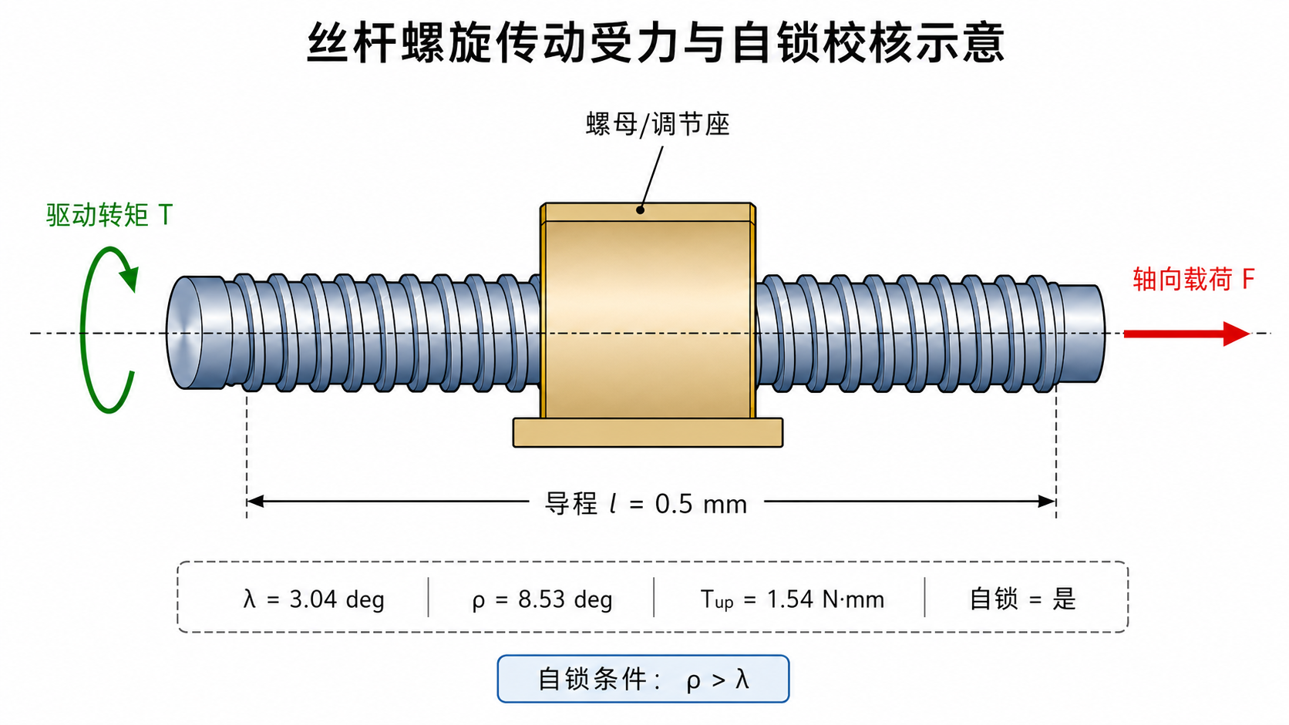
丝杆螺旋传动受力与自锁校核示意
图5-3 丝杆螺旋传动受力与自锁校核示意
表5-1 丝杆调节机构参数化校核结果
项目 | 数值
轴向设计载荷$F$ | 5.0N
平均直径$d_{m}$ | 3.0mm
导程$l$ | 0.50mm
升角$λ$ | 3.04°
摩擦角$ρ$ | 8.53°
上升驱动转矩$T_{up}$ | 1.54N·mm
传动效率$η$ | 25.9%
自锁 | 自锁是
欧拉临界载荷 | 4205N

本章小结
本章说明了丝杆通过调节机架长度影响曲柄摇杆输出的机械原理。导程0.5mm，升角3.04°小于摩擦角8.53°，满足自锁条件。下一章将转入翅膀几何和气动外载工况，但这些气动内容只作为机械载荷来源，最终会在第7章落到机构受力与力矩传递校核上。

6 翅膀几何与气动外载分析
本章承接第4章的扑翼运动输出和第5章的机架调节意义，说明翅膀几何、安装角和相位差如何形成气动外载。需要强调的是，本章不把气动作为报告终点，而是为第7章机械动力学载荷校核提供外载输入。

6.1 前后翅几何参数
翅膀几何参数来自SolidWorks DXF导出文件的解析。通过src/struct/analyze_dxf.py对DXF文件中的SPLINE、LINE、CIRCLE实体进行解析，重建翅膀轮廓，并计算面积、展长、平均弦长、展弦比以及面积矩等参数。
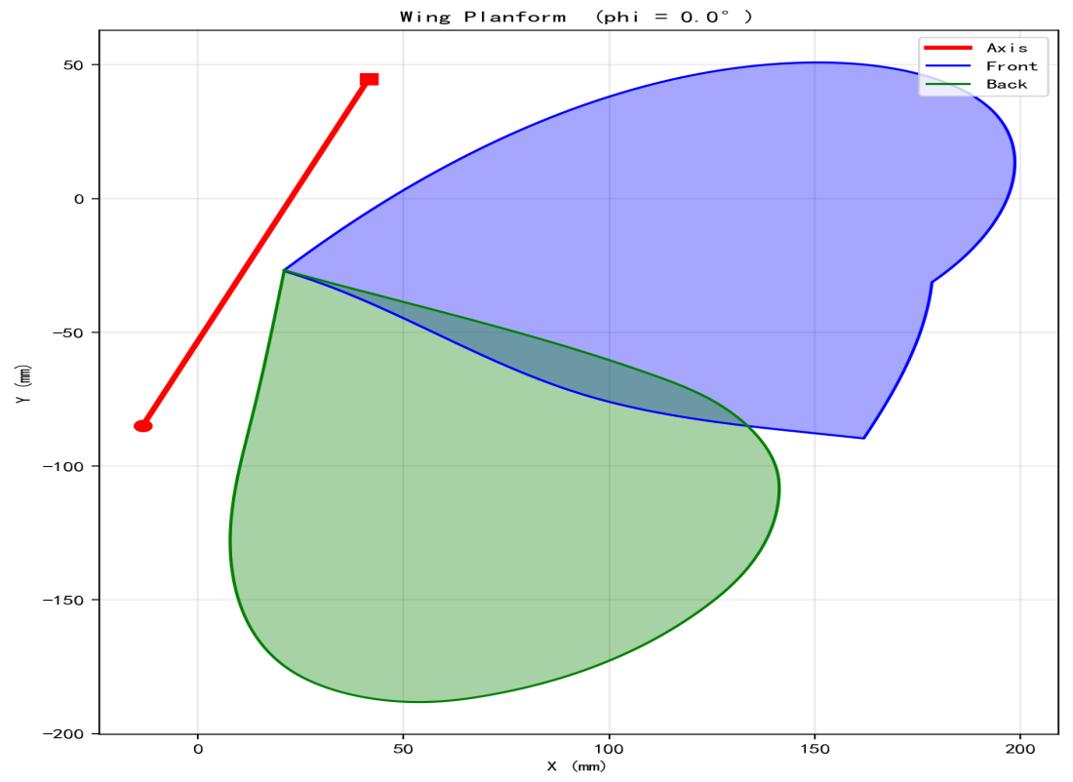
DXF提取的翅膀平面轮廓与弦长分布
图6-1 DXF提取的翅膀平面轮廓与弦长分布
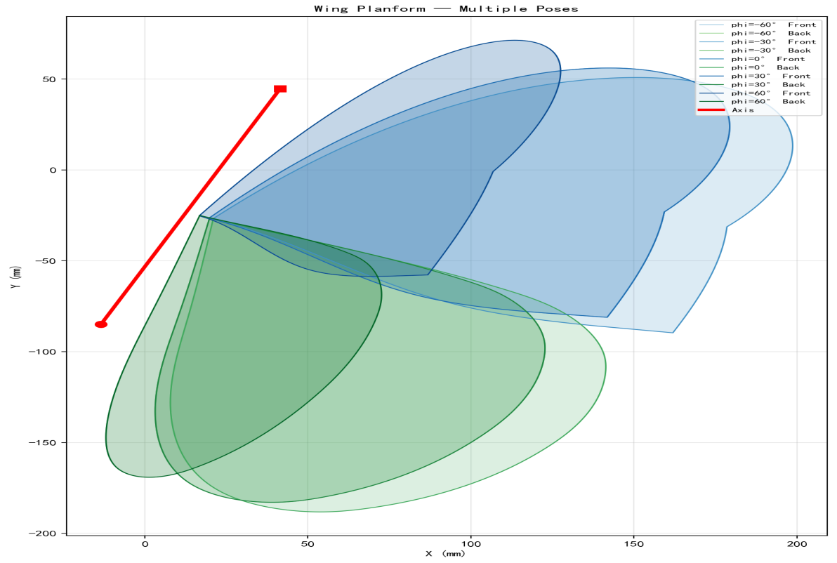
前翅与后翅的平面形状及坐标定义
图6-2 前翅与后翅的平面形状及坐标定义
表6-1 DXF提取的前后翅几何参数
翅膀 | 面积$S/{mm}^{2}$ | 展长$R_{w}/mm$ | 平均弦长$\overset{‾}{c}/mm$ | 展弦比$AR$ | 一阶矩${\hat{r}}_{1}$ | 二阶矩${\hat{r}}_{2}^{2}$
前翅 | 16167 | 154.3 | 104.8 | 1.47 | 0.4227 | 0.2382
后翅 | 15538 | 147.4 | 105.4 | 1.40 | 0.4798 | 0.2876
这里为了避免和机构曲柄半径$R$混淆，表中把翅膀展长记为$R_{w}$。面积矩${\hat{r}}_{1}$和${\hat{r}}_{2}^{2}$用于后续气动力积分的简化计算。

6.2 安装角、相位差与有效攻角
前翅安装角45°、后翅安装角8°、前后翅相位差-20°是本设计的重要外载形成参数。安装角决定翅膀弦线相对拍动平面的几何姿态，相位差决定前后翅力和力矩的时序配合。
按文献[32]标准定义，有效攻角为翅膀弦线相对拍动平面（体轴$XZ$平面）的角度：
$$α_{eff}=−tanh(\dot{φ})\left(α_{install}+δα\right)$$
$$δα=atan2({\dot{θ}}_{p}x_{wing},|Ω|R)$$
其中$α_{install}$为翅膀相对拍动平面的安装角，$−tanh(\dot{φ})$实现上下拍来流方向的平滑翻转，$δα$为俯仰气动阻尼带来的附加攻角。拍动角$φ$和俯仰角$θ_{p}$不进入攻角本身，它们通过力投影和重力矩体现。

6.3 升阻力系数模型
采用LEV/Lee混合$C_{L}$/$C_{D}$模型，根据有效攻角的大小分段选用不同的计算公式：
$$C_{L}(α)=0.255+1.58sin(2.13α−7.2°), |α|≤55°$$
$$C_{D}(α)=1.92−1.55cos(2.04α−9.82°), |α|≤55°$$
$$C_{L}=1.866sin(2α), |α|>65°$$
$$C_{D}=0.393+1.414(1−cos(2α)), |α|>65°$$
在$55°<|α|≤65°$区间采用smoothstep平滑过渡。式(6-3)和(6-4)为Dickinson经验公式（含LEV效应），式(6-5)和(6-6)为LEV/Lee理论模型。
表6-2 $C_{L}$/$C_{D}$混合模型分段策略
攻角范围 | $C_{L}$模型 | $C_{D}$模型 | 说明
$|α|≤55°$ | Dickinson经验公式 | Dickinson经验公式 | 含LEV效应
$55°<|α|≤65°$ | smoothstep过渡 | smoothstep过渡 | 平滑衔接
$|α|>65°$ | LEV/Lee理论 | LEV/Lee理论 | 平板失速区

6.4 四分量气动模型
每只翅膀的力由四部分组成：
$$F_{total}=F_{trans}+F_{AM}+F_{clap}+F_{rot}$$
平动力（$F_{trans}$）：基于瞬时速度和混合$C_{L}$/$C_{D}$模型，是气动力的主要分量。平动升力通过叶素积分得到：
$$L_{trans}=\frac{1}{2}ρC_{L}(α_{eff}){\dot{φ}}^{2}SR^{2}{\hat{r}}_{2}^{2}$$
附加质量力（$F_{AM}$）：翅膀加减速推动周围空气产生的反作用力，与角加速度$\ddot{φ}$成正比：
$$F_{AM}=\frac{ρπc^{2}}{4}\ddot{φ}rsin(α_{eff})$$
Clap-and-Fling增强（$F_{clap}$）：基于Lighthill环量公式$Γ=g(λ)\dot{ϕ}c^{2}$，采用速度-位置耦合增强模型：
$$k_{clap}=1+k_{max}\frac{|\dot{φ}|}{{\dot{φ}}_{peak}}\cos^{2}\left(π\frac{φ−φ_{edge}}{2φ_{edge}}\right)$$
端点处$\dot{φ}→0$时增强自动归零，力曲线光滑无突变。设计参数$k_{max}=0.3$。
旋转力（$F_{rot}$）：与俯仰角速度$\dot{α}$和拍动角速度$\dot{φ}$的乘积成正比。当前设计中$\dot{α}=0$，此项自然为零。
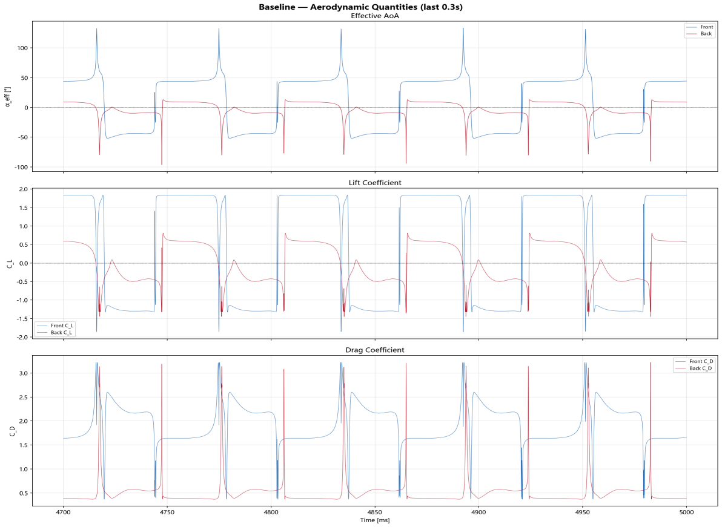
有效攻角、$C_{L}$/$C_{D}$和气动力时程
图6-3 有效攻角、$C_{L}$/$C_{D}$和气动力时程（DESIGN_v68设计点）

6.5 气动力向翅根等效力矩的转换
气动模型输出的翅面力需要转化为机械机构能够承受的翅根等效力和等效力矩。对于机械原理分析，关键并非气动力本身的流场细节，而是这些力在翅根转轴上等效为多大的摇杆外载力矩，该力矩是第7章反推曲柄轴扭矩和电机轴扭矩的基础。
$$M_{wing}=r_{cp}×F_{aero}+M_{inertia}$$
$$M_{inertia}=I_{w}\ddot{φ}$$
其中翅膀转动惯量采用：
$$I_{w}=m_{w}R_{w}^{2}{\hat{r}}_{2}^{2}$$
这一步的意义是把复杂的翼面载荷转换成可传入连杆机构的翅根等效阻力矩。
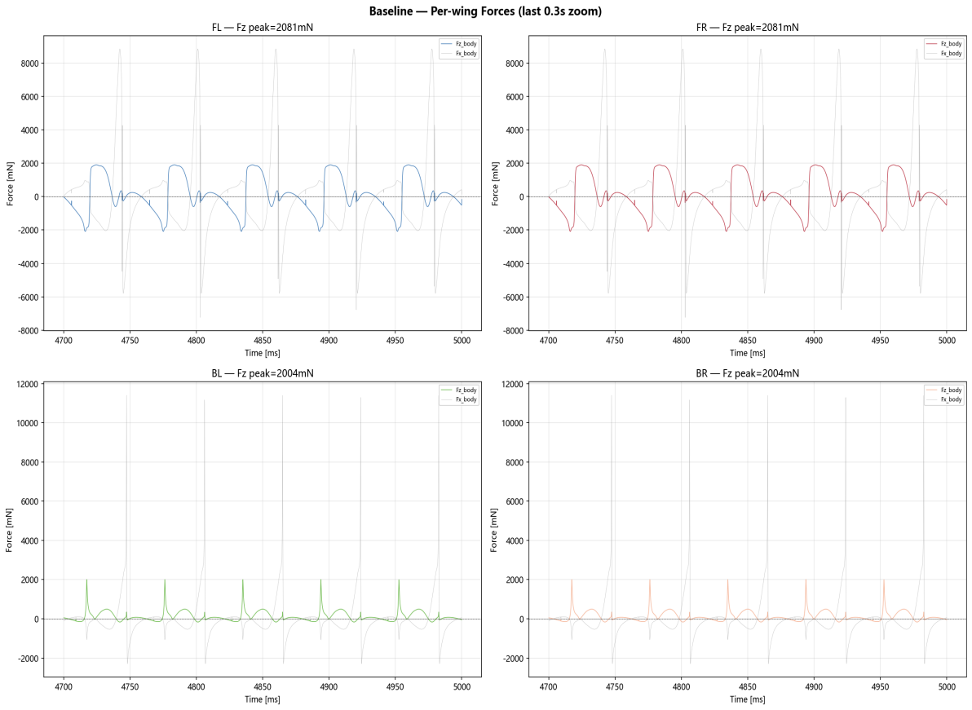
气动分量和外载峰值工况
图6-4 四翅气动力时程（最后0.3s稳态段）

6.6 俯仰稳定性作为参数合理性约束
俯仰稳定性是判断设计参数是否合理的重要约束。俯仰动力学方程为：
$$I_{yy}{\ddot{θ}}_{p}=M_{aero}+M_{gravity}+M_{damp}$$
$$M_\mathrm{damp}=-c_\mathrm{damp}\dot{\theta}_p \tag{6-15}$$
其中$c_{damp}=5×{10}^{−4}N⋅m⋅s/rad$为俯仰气动阻尼，是稳定性关键。
表6-3 DESIGN_v68俯仰稳定性仿真结果
指标 | 数值
$L/W$（世界系） | 2.447
峰值俯仰角 | 32.9°
超90°次数 | 0
稳态$θ_{p}$均值 | 14.9°
稳态$θ_{p}$振幅 | $±6.6°$
均值$|α_{eff}|$（前翅） | 45.9°
$α_{eff}>70°$占比 | 2.3%
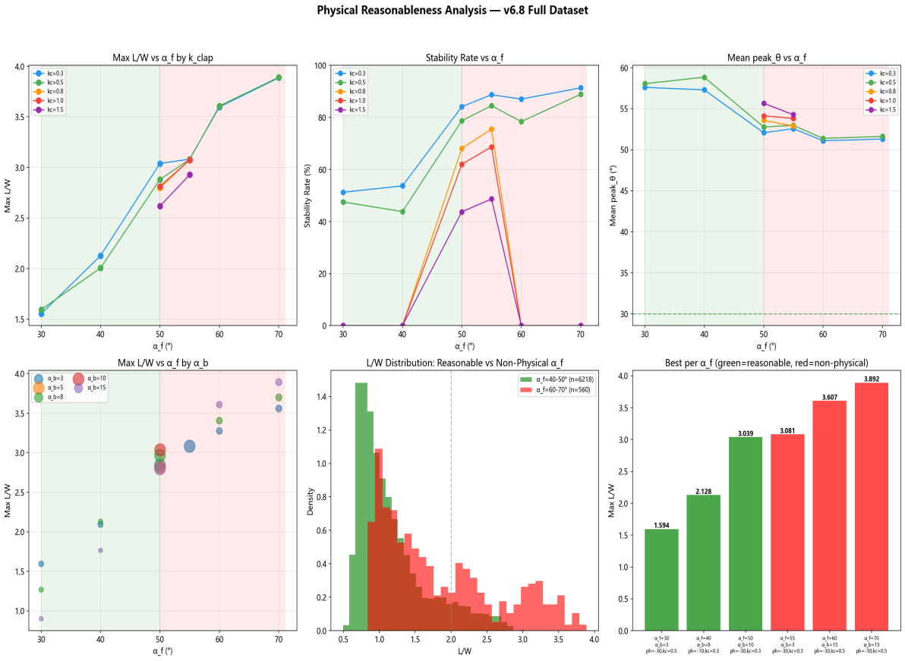
俯仰动力学状态和力矩响应
图6-5 俯仰动力学状态和力矩响应（5s稳态段）
设计点$L/W=2.447$，峰值俯仰角32.9°，俯仰稳定。均值有效攻角45.9°处于Dickinson经验公式与LEV/Lee理论的过渡区中部，物理合理。

本章小结
本章保留了翅膀几何、气动模型和俯仰稳定性结果，但明确其作用是提供机械外载和参数合理性约束。下一章将把这些外载落到摇杆、连杆、曲柄、齿轮和电机轴的机械动力学校核上。

7 机械动力学与整机载荷校核
本章是前面各章的汇合：第4章给出摇杆运动，第3章给出轮系传动和合力关系，第5章给出丝杆自锁和调节座承载问题，第6章给出翅膀气动外载。本章将这些内容统一到整机载荷链校核中。

7.1 机械动力学分析模型
机械动力学模型采用功率等效反推思路：先将翅面气动力和惯性力等效为摇杆外载力矩，再由摇杆瞬时角速度得到摇杆侧功率，然后按曲柄摇杆效率和轮系效率反推到曲柄轴和电机轴。
$$P=M_{wing}\dot{φ}$$
$$T_{crank}=\frac{P}{ω_{crank}η_{l}}$$
$$T_{motor}=\frac{T_{crank}}{i_{13}η_{g}}=\frac{P}{ω_{crank}i_{13}η_{l}η_{g}}$$
其中曲柄摇杆等效效率$η_{l}=0.90$，轮系效率$η_{g}=0.9319$。

7.2 摇杆外载力矩峰值
翅膀外载包括气动升阻力和反转附近由角加速度引起的惯性载荷。对摇杆而言，这些力都需要按翅根转轴取矩，等效为摇杆外载力矩。该力矩是后续连杆、曲柄、齿轮和电机轴校核的起点。

摇杆端等效外载力矩随曲柄转角变化
图7-1 摇杆端等效外载力矩随曲柄转角变化
图中气动等效力矩随拍动方向和有效攻角变化而改变符号；惯性力矩主要由$\ddot{φ}$决定，因此在摇杆换向附近幅值较大。原报告计算得到摇杆外载合力矩峰值约为1465.5N·mm。该值是整个机械载荷链中最重要的外载输入，因为它直接决定连杆推拉力、曲柄轴扭矩和齿轮输出级啮合力。
表7-1 功率、扭矩和峰值载荷结果
项目 | 数值
摇杆外载合力矩峰值 | 1465.5N·mm
曲柄摇杆等效效率$η_{l}$ | 0.90
轮系效率$η_{g}$ | 0.9319
曲柄轴峰值扭矩 | 345.3N·mm
电机轴峰值扭矩 | 11.35N·mm
平均气动功率 | 待计算mW
峰值总功率 | 待计算mW

7.3 连杆、曲柄和曲柄轴受力
在功率等效反推中，曲柄轴峰值扭矩约为345.3N·mm。连杆在运动中主要承受轴向拉压力，曲柄同时承受连杆反力和输入扭矩。因此，曲柄销轴、连杆端部链和摇杆支承座是结构强度和耐磨性校核的关键部位。
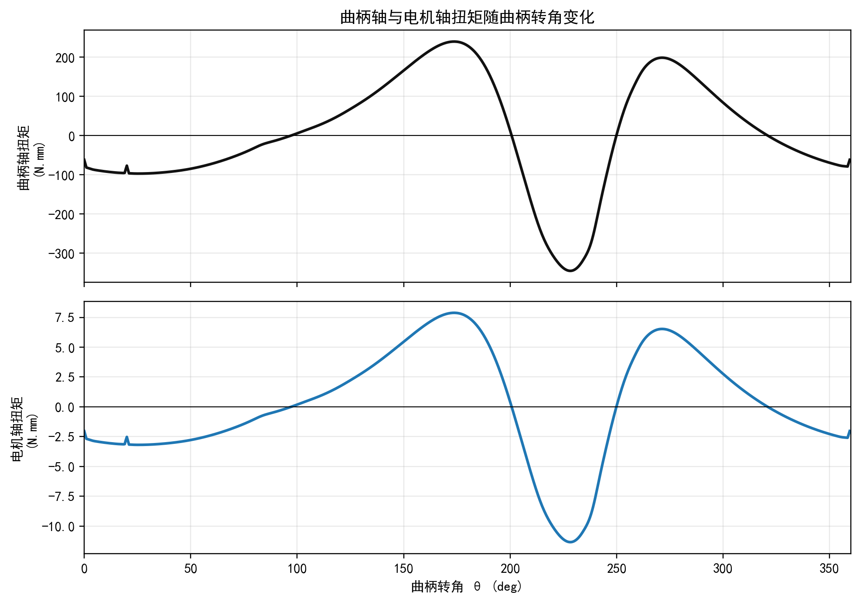
曲柄轴与电机轴扭矩随曲柄转角变化
图7-2 曲柄轴与电机轴扭矩随曲柄转角变化
两条曲线形状相同，是因为电机轴扭矩由曲柄轴扭矩按固定传动比和轮系效率折算得到；幅值变小，反映两级减速器在电机端具有”高转速、低扭矩”的输入特点。正负号表示该瞬时载荷对曲柄转动方向的助推或阻碍。

7.4 齿轮合力与峰值载荷工况
齿轮啮合力是曲柄轴扭矩经轮系反向传递后在齿面上的体现。第二级齿轮副的圆周力和法向力显著大于第一级，这与减速增矩后输出级承受更大扭矩的机械原理一致。合力数据与第3章表3-2呼应。
表7-2 电机到翅面外载的力矩传递关系
位置 | 峰值扭矩/（N·mm） | 说明
摇杆外载 | 1465.5 | 气动+惯性合力矩
曲柄轴 | 345.3 | 经曲柄摇杆效率折算
电机轴 | 11.35 | 经轮系传动比和效率折算

7.5 电机轴峰值扭矩与传动效率
电机轴峰值扭矩约为11.35N·mm。该结果已考虑轮系传动比和传动效率，是选择电机、齿轮材料和轴承支承方式时的重要依据。与平均扭矩相比，峰值扭矩更能反映翅膀反转、惯性力和气动力同时作用时的瞬时载荷冲击。

7.6 丝杆、机架和调节座载荷校核
丝杆调节机构承受的轴向设计载荷取$F=5N$，明显高于20g样机自重对局部调节机构的静载要求，可覆盖预紧、调节阻力和装配扰动。由于$ρ>λ$，丝杆自锁是，因此在不额外设置制动器的情况下也能在一定载荷和振动下保持机架长度的设定值。欧拉临界载荷4205N，安全裕度充足。

本章小结
本章把翅膀外载落到摇杆、连杆、曲柄、齿轮、电机轴和丝杆调节机构上，完成了机械原理报告的核心闭环：运动能实现，载荷能传递，调节机构能自锁。下一章将对这些设计特点进行总结。

8 结论与展望
本章对全文进行收束，按机械原理报告的逻辑，从整机构型、运动实现、载荷校核、轮系强度和丝杆自锁几个方面给出结论。

8.1 结论
（1）整机由电机、两级定轴齿轮轮系、变机架曲柄摇杆扑翼机构、前后翅和丝杆调节机构组成，运动链和载荷链清晰，机构自由度为1。
（2）两级定轴轮系总传动比为32.653，可将电机高速输出（29400RPM）匹配到15~17Hz扑翼频率范围，齿轮接触强度安全裕度1.43，满足要求。
（3）曲柄摇杆机构（$a=6.0mm$，$b=6.97mm$，$R=2.50mm$，$c=14.00mm$，$l=8.00mm$）可将连续旋转转换为翅膀往复扑动，摆幅$±22.2°$，行程速比系数$K=1.33$。
（4）解析法运动学分析表明：角速度非对称分布（上拍/下拍平均角速度比1.63），最大压力角42°，最小传动角48°，满足设计准则要求。
（5）气动分析表明：前翅安装角45°、后翅8°、相位差-20°的设计点$L/W=2.447$，峰值俯仰角32.9°，俯仰稳定，均值有效攻角45.9°处于物理合理范围。
（6）机械动力学计算保留原结果：摇杆外载合力矩峰值约1465.5N·mm，曲柄轴峰值扭矩约345.3N·mm，电机轴峰值扭矩约11.35N·mm。丝杆导程$l=0.5mm$，升角$λ=3.04°$，摩擦角$ρ=8.53°$，由于$ρ>λ$，自锁条件满足。

8.2 展望
展望方面，后续可进一步建立连杆和链处的瞬时力平衡方程，分离各转动副支反力和摩擦圆影响；也可引入柔性翅膀和水平前飞速度，使气动外载更接近实际工况；同时应将丝杆调节机构与CAD实体参数关联，对螺纹强度、调节精度和装配间隙进行复核。
本章小结：本章完成了全文收束。报告已由原先偏气动仿真的表述，重组为以整机结构、运动链、载荷链和机械校核为主线的机械原理大作业报告。

心得体会
本次分析最大的体会是：机械原理中的轮系、四杆机构、受力分析并不是孤立知识点。对于扑翼飞行器，气动力模型的一个攻角定义错误，最终会传导到摇杆外载、曲柄扭矩和齿轮啮合力；而机构参数中$a$与$R$的含义混淆，也会直接影响运动学摆幅和急回特性。因此，机械设计需要把坐标系、参数定义、程序输出和图纸结构一一对应。
另一方面，解析法相比数值法具有明显优势。在四连杆机构运动学分析中，位置、速度、加速度三阶段共用同一系数矩阵$M$，仅需一次矩阵求逆，计算效率高且避免了数值微分的截断误差。这一特点在高频扑动（17Hz）下尤为重要。
仿生机构往往具有强非线性。简单追求更高的升重比可能把模型推到非物理区间，得到看似漂亮但不可制造、不可验证的结果。本报告在气动章节加入平均攻角和失速占比约束，在机械章节加入峰值扭矩和齿轮力校核，就是为了让设计结果同时经得起物理解释和机构实现。

